Отчет по лабораторной работе №6

Дисциплина: Операционные системы

Кирьянова Екатерина Андреевна

Содержание

# 1 Цель работы

Приобретение практических навыков взаимодействия пользователя с системой посредством командной строки

# 2 Задание

1. Поработать с каталогами, используя команды cd, ls, man, history и их опции

# 3 Теоретическое введение

В операционной системе типа Linux взаимодействие пользователя с системой обычно осуществляется с помощью командной строки посредством построчного ввода ко- манд. При этом обычно используется командные интерпретаторы языка shell: /bin/sh; /bin/csh; /bin/ksh

Командой в операционной системе называется записанный по специальным правилам текст (возможно с аргументами), представляющий собой ука- зание на выполнение какой-либо функций (или действий) в операционной системе. Обычно первым словом идёт имя команды, остальной текст — аргументы или опции, конкретизирующие действие. Общий формат команд можно представить следующим образом:

Команда man используется для просмотра (оперативная помощь) в диа- логовом режиме руководства (manual) по основным командам операционной системы типа Linux.

# 4 Выполнение лабораторной работы

Определяю домашний каталог. Перехожу в каталог tmp (рис. 1).

Рис. 1: Каталог tmp

Рис. 1: Каталог tmp

Вывожу на экран содержимое каталога tmp (рис. 2).

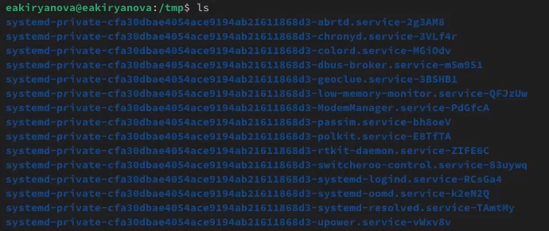

Рис. 2: ls

Вывожу на экран содержимое каталога tmp с помощью ls -l (рис. 3).

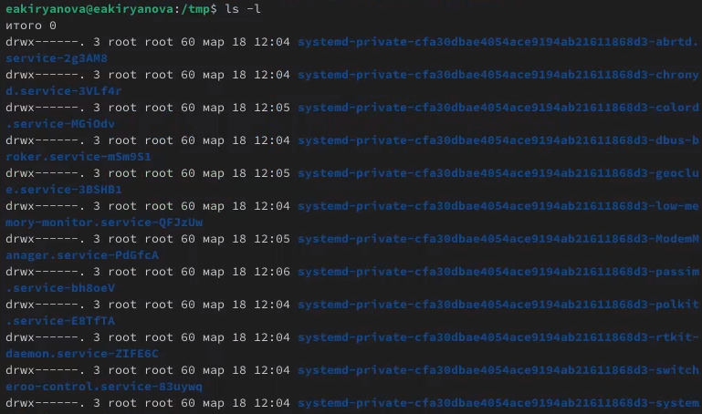

Рис. 3: ls -l

Вывожу на экран содержимое каталога tmp с помощью ls -a (рис. 4).

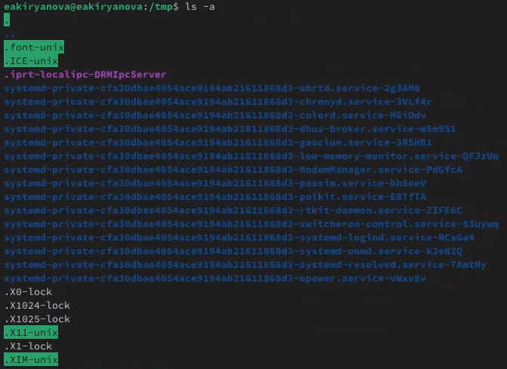

Рис. 4: ls -a

Вывожу на экран содержимое каталога tmp с помощью ls -h (рис. 5).

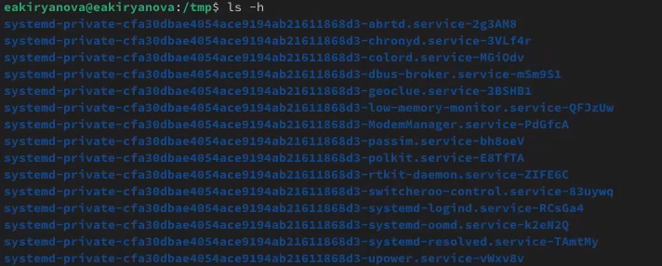

Рис. 5: ls -h

Вывожу на экран содержимое каталога tmp с помощью ls -S. Каждая из этих опций позволяет получить разный уровень детализации и форматирования команды ls (рис. 6).

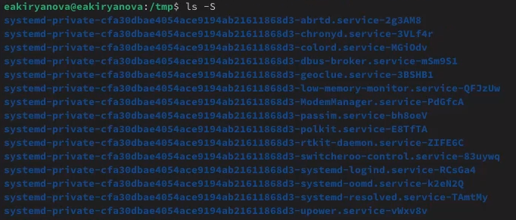

Рис. 6: ls -S

Вывожу на экран содержимое каталога /var/spool. Подкаталога cron нет (рис. 7).

Рис. 7: Каталог

Рис. 7: Каталог

Перехожу в домашний каталог и вывожу на экран его содержимое. С помощью команды ls -l вывожу имя владельца (рис. 8).

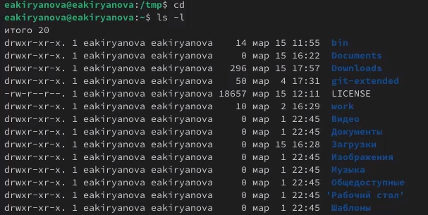

Рис. 8: Владелец

Создаю каталог newdir и подкаталог morefun (рис. 9).

Рис. 9: Каталоги

Рис. 9: Каталоги

Проверяю успешность выполнения (рис. 10).

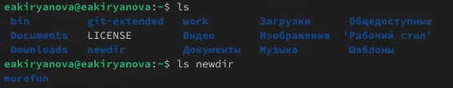

Рис. 10: Проверка

Одной командой создаю три каталога, затем одной командой удаляю их (рис. 11).

Рис. 11: Создание

Рис. 11: Создание

Удаляю каталог newdir и проверяю (рис. 12).



Рис. 12: Удаление

С помощью команды man просматриваю команду ls (рис. 13).

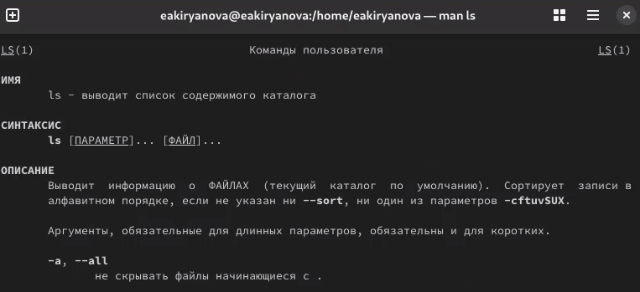

Рис. 13: Просмотр

С помощью команды man просматриваю команду сd. Опции позволяют перейти в указанный каталог, в родительский, в домашний и вернуться в предыдущий (рис. 14).

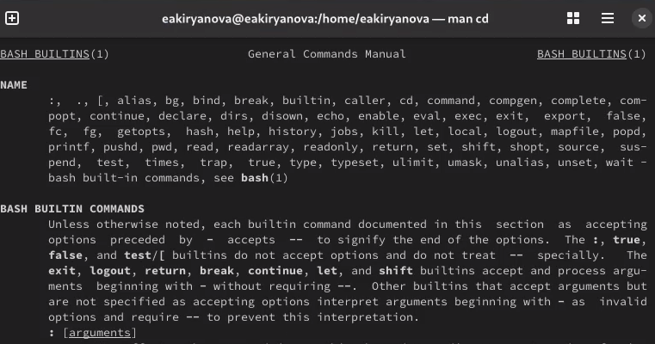

Рис. 14: сd

С помощью команды man просматриваю команду pwd, основных опций нет (рис. 15).

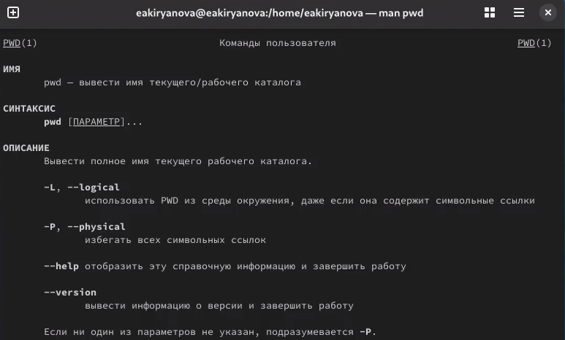

Рис. 15: pwd

С помощью команды man просматриваю команду mkdir. Опции позволяют создать промежуточный каталог и вывести информацию о каждом созданном каталоге (рис. 16).

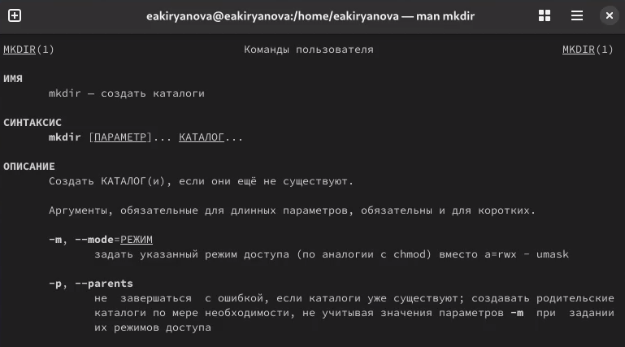

Рис. 16: mkdir

С помощью команды man просматриваю команду rmdir, основных опций нет (рис. 17).

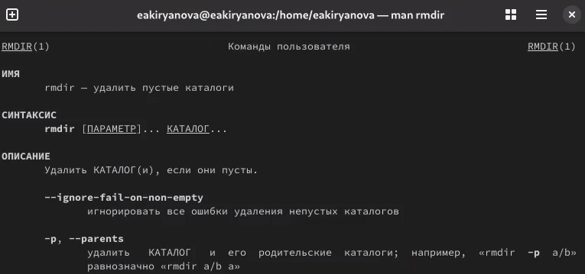

Рис. 17: rmdir

С помощью команды man просматриваю команду rm. Опции позволяют рекурсивно удалять каталоги и их содержимое, принудительно удалять файлы без запроса подтверждения, запрашивать подтверждение перед удалением и выводить информацию о каждом удаленном файле (рис. 10).

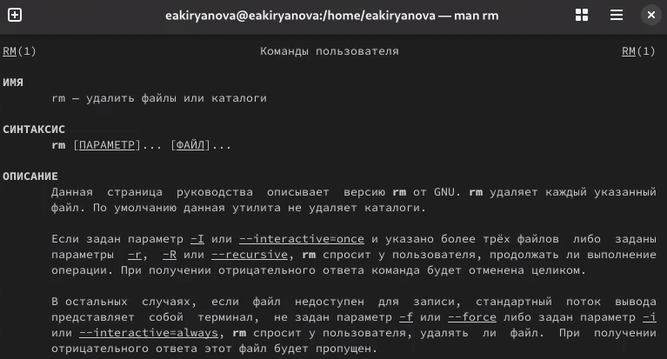

Рис. 18: rm

Ввожу команду history (рис. 19).

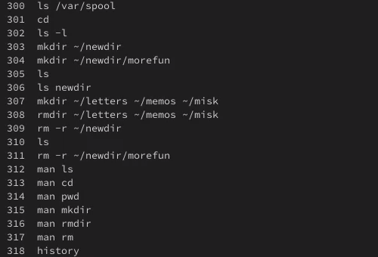

Рис. 19: Dotfiles

Выполняю несколько команд из буфера обмена (рис. 20).

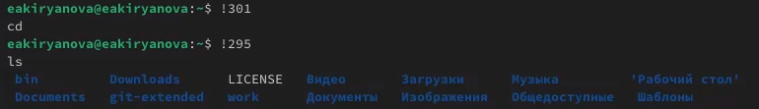

Рис. 20: Изменения

# 5 Выводы

В ходе выполнения данной лабораторной работы я получила практические навыки взаимодействия пользователя с системой посредством командной строки

# Список литературы

1.[Операционные системы](https://esystem.rudn.ru/course/view.php?id=20442#section-18)